**Шило (Сушкова) Настасья (Szyłowa Nastazyia z Suszkow)**

24 января 1787 г – венчание с Игнатом Шило (НИАБ 136-13-894, лист 66, №3/1787-б (ориг)).

22 ноября 1788 г – крещение сына Петра (НИАБ 136-13-894, лист 6, №65/1788-р (ориг)), (РГИА 823-2-18, лист 237,№35/1788-р (коп)).

2 марта 1791 г – крещение дочери Евдокии (НИАБ 136-13-894, лист 12об, №6/1791-р (ориг)), (РГИА 823-2-18, лист 241об,№6/1791-р (коп)).

18 мая 1796 г – крещение сына Габриэля (НИАБ 136-13-894, лист 29об, №54/1796-р (ориг)), (РГИА 823-2-18, лист 256,№26/1796-р (коп)).

13 февраля 1799 г – крещение сына Леона Яна (НИАБ 136-13-894, лист 38, №8/1799-р (ориг)), (РГИА 823-2-18, лист 268,№7/1799-р (коп), НИАБ 136-13-938, лист 240об, №8/1799-р (коп)).

16 марта 1802 г – крестная мать Марты Анны, дочери Сушков Андрея и Евы с деревни Заречье (НИАБ 136-13-894, лист 46, №10/1802-р (ориг)).

8 января 1805 г – крестная мать Стефана Базыля, сына Сушков Андрея и Евы с деревни Заречье (НИАБ 136-13-894, лист 56, №5/1805-р (ориг)).

**НИАБ 136-13-894:** Лист 66. **Метрическая запись №3/1787-б (ориг).**

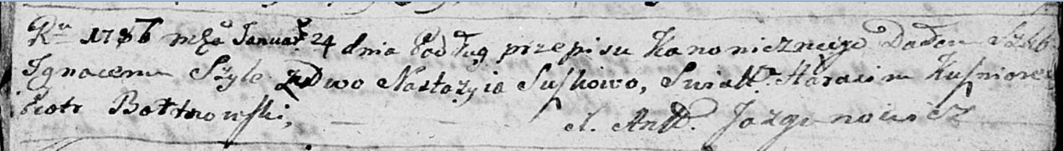

Дедиловичская Покровская церковь. 24 января 1787 года. Метрическая запись о венчании.

Szyło Jgnacy – жених с деревни [Озерщизна].

Suszkowa Nastazya – невеста.

Kuszniarewicz Harasim – свидетель.

Bortnowski Piotr – свидетель.

Jazgunowicz Antoni – ксёндз.

**НИАБ 136-13-894:** Лист 6. **Метрическая запись №65/1788-р (ориг).**

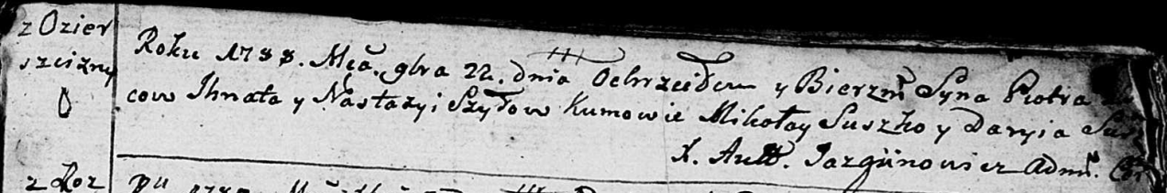

Дедиловичская Покровская церковь. 22 ноября 1788 года. Метрическая запись о крещении.

Szyło Piotr – сын родителей с деревни Озерщизна.

Szyło Jhnat – отец.

Szyłowa Nastazyia – мать.

Suszko Mikołay - кум.

Suszkowa Daryia - кума.

Jazgunowicz Antoniusz – ксёндз.

**РГИА 823-2-18:** Лист 237. **Метрическая запись №35/1788-р (коп).**

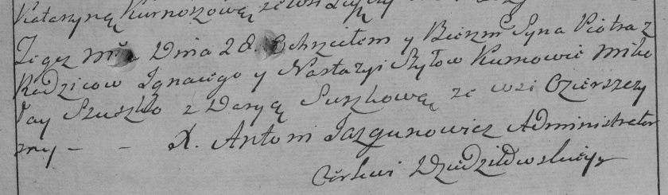

Дедиловичская Покровская церковь. 28 декабря 1788 года. Метрическая запись о крещении.

Szyło Piotr – сын родителей с деревни Озерщизна.

Szyło Jgnacy – отец.

Szyłowa Nastazya – мать.

Szuszko Mikołay– кум.

Suszkowa Darya- кума.

Jazgunowicz Antoni– ксёндз.

**НИАБ 136-13-894:** Лист 12об. **Метрическая запись №6/1791-р (ориг).**

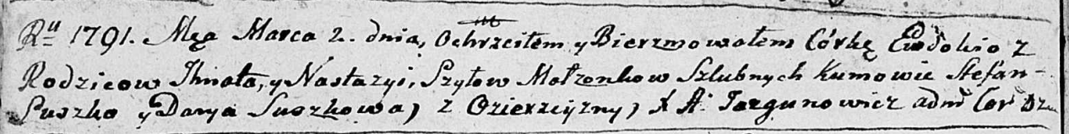

Дедиловичская Покровская церковь. 2 марта 1791 года. Метрическая запись о крещении.

Szyłowna Ewdokia – дочь родителей с деревни Озерщизна.

Szyło Jhnat – отец.

Szyłowa Nastazya – мать.

Suszko Stefan - кум.

Suszkowa Darya - кума.

Jazgunowicz Antoni – ксёндз.

**РГИА 823-2-18:** Лист 241об. **Метрическая запись №6/1791-р (коп).**

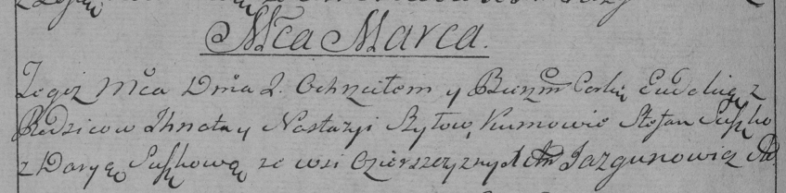

Дедиловичская Покровская церковь. 2 марта 1791 года. Метрическая запись о крещении.

Szyłowna Eudokia – дочь родителей с деревни Озерщизна.

Szyło Jhnat – отец.

Szyłowa Nastazya – мать.

Suszko Stefan– кум.

Suszkowa Darya- кума.

Jazgunowicz Antoni– ксёндз.

**НИАБ 136-13-894:** Лист 29-об. **Метрическая запись №54/1796-р (ориг).**

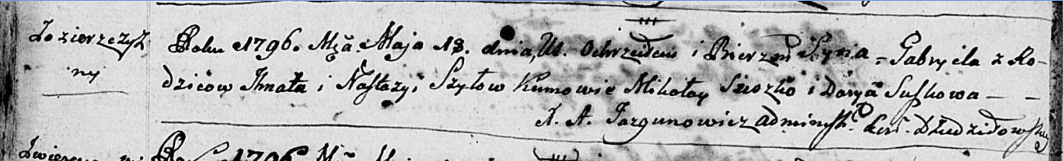

Дедиловичская Покровская церковь. 18 мая 1796 года. Метрическая запись о крещении.

Szyło Gabriel – сын родителей с деревни Озерщизна.

Szyło Ihnat – отец.

Szyłowa Nastazyia – мать.

Szuszko Mikołay - кум.

Suszkowa Darya - кума.

Jazgunowicz Antoni – ксёндз.

**РГИА 823-2-18:** Лист 256. **Метрическая запись №26/1796-р (коп).**

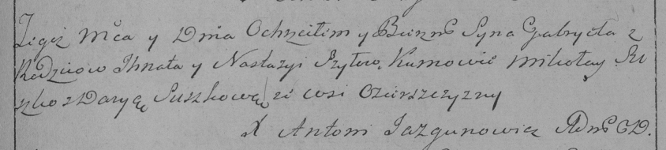

Дедиловичская Покровская церковь. 18 мая 1796 года. Метрическая запись о крещении.

Szyło Gabriel – сын родителей с деревни Озерщизна.

Szyło Jhnat – отец.

Szyłowa Nastazya – мать.

Suszko Mikołay – кум.

Suszkowa Darya – кума.

Jazgunowicz Antoni – ксёндз.

**НИАБ 136-13-894:** Лист 38. **Метрическая запись №8/1799-р (ориг).**

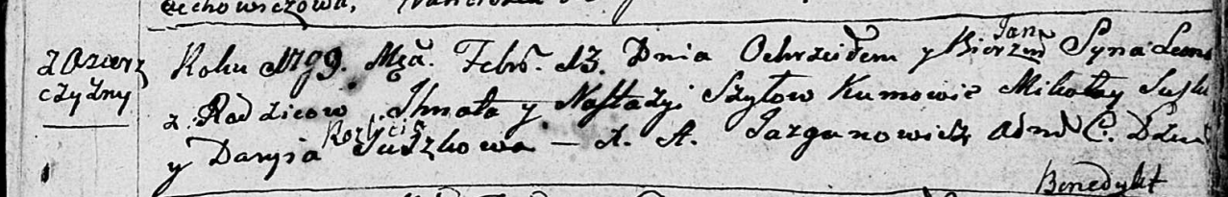

Дедиловичская Покровская церковь. 13 февраля 1799 года. Метрическая запись о крещении.

Szyło Leon Jan – сын родителей с деревни Озерщизна.

Szyło Jhnat – отец.

Szyłowa Nastazyja – мать.

Suszko Mikołay – кум.

Suszkowa Daryia – кума с деревни Разлитье.

Jazgunowicz Antoni – ксёндз.

**РГИА 823-2-18:** Лист 268об. **Метрическая запись №8/1799-р (коп).**

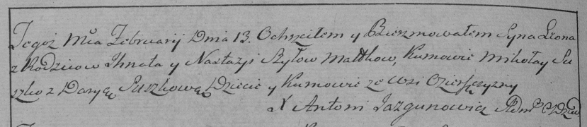

Дедиловичская Покровская церковь. 13 февраля 1799 года. Метрическая запись о крещении.

Szyło Leon – сын родителей с деревни Озерщизна.

Szyło Jhnat – отец.

Szyłowa Nastazya – мать.

Suszko Mikołay – кум.

Suszkowa Darya – кума.

Jazgunowicz Antoni – ксёндз.

**НИАБ 136-13-938:** Лист 240об. **Метрическая запись №8/1799-р (коп).**

(См. тж. НИАБ 136-13-894, лист 38, №8/1799-р (ориг); РГИА 823-2-18, лист 268об, №8/1799-р (коп))

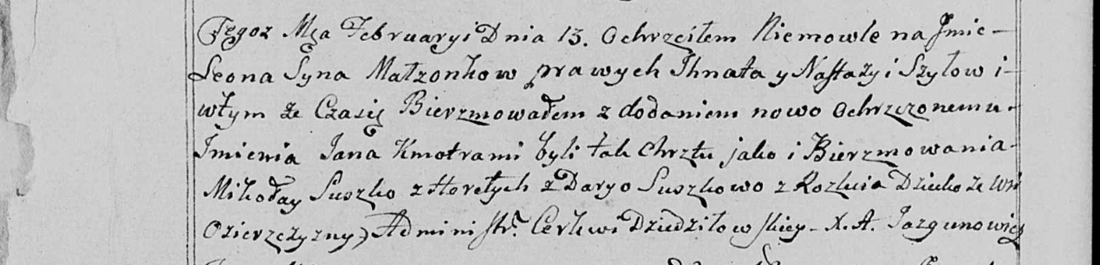

Дедиловичская Покровская церковь. 13 февраля 1799 года. Метрическая запись о крещении.

Szyło Leon Jan – сын родителей с деревни Озерщизна.

Szyło Jgnat – отец.

Szyłowa Nastazija – мать.

Suszko Mikołay – кум, с деревни Горелое.

Suszkowa Darya - кума, с деревни Разлитье.

Jazgunowicz Antoni – ксёндз.

**НИАБ 136-13-894:** Лист 46. **Метрическая запись №10/1802-р (ориг).**

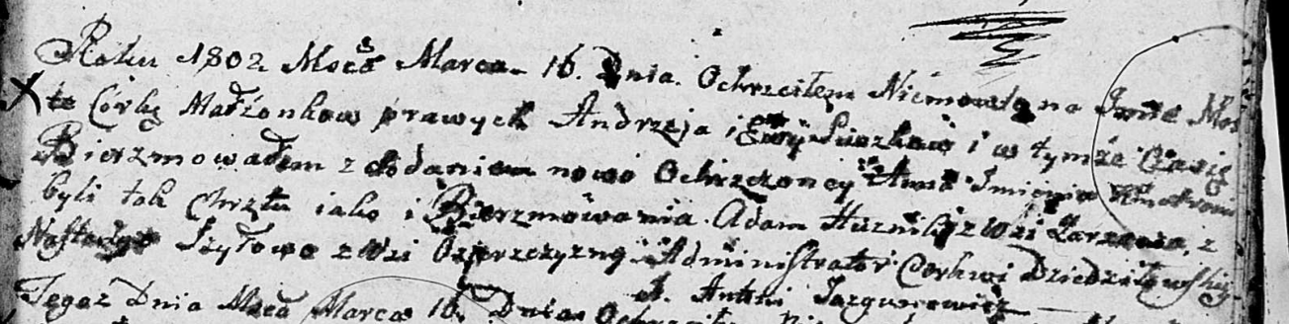

Дедиловичская Покровская церковь. 16 марта 1802 года. Метрическая запись о крещении.

Suszkowna Marta Anna – дочь родителей [с деревни Заречье].

Suszko Andrzey – отец.

Suszkowa Ewa – мать.

Huszniak Adam – кум, с деревни Заречье.

Szyłowa Nastazya – кума, с деревни Озерщизна.

Jazgunowicz Antoni – ксёндз.

**НИАБ 136-13-894:** Лист 56. **Метрическая запись №5/1805-р (ориг).**

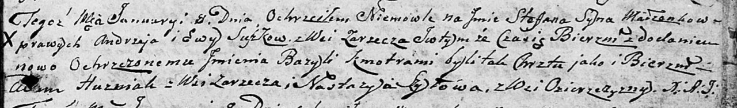

Дедиловичская Покровская церковь. 8 января 1805 года. Метрическая запись о крещении.

Suszko Stefan Bazyli – сын родителей с деревни Заречье.

Suszko Andrzey – отец.

Suszkowa Ewa – мать.

Huzniak Adam – кум, с деревни Заречье.

Szyłowa Nastazya – кума, с деревни Озерщизна.

Jazgunowicz Antoni – ксёндз.